房地产司法鉴定估价报告

估价项目名称：龙游县龙洲街道恒诚•莱茵河畔美景园**14**幢**506**、**606**室

住宅司法鉴定估价

委托方：浙江省龙游县人民法院

估价方：衢州中宇房地产估价有限公司

资质等级：贰级

评估资格证号：浙建房估证字**[2005]006**号

估价人员：徐文晓 中国注册房地产估价师

裴金洪 中国注册房地产估价师

估价作业日期：二**0**二二年九月一日至二**0**二二年九月五日

估价报告编号：浙衢中宇鉴字**(2022)**第**0341**号

致委托方函

浙江省龙游县人民法院：

受贵院的委托，我们对贵院办理的浙江龙游农村商业银行股份有限 公司与被执行人浙江雁之湖度假有限公司、王国明、廖晓英金融借款合 同纠纷一案所涉及的坐落于龙游县龙洲街道恒诚•莱茵河畔美景园**14**幢 **506**、**606**室住宅房地产进行司法评估。

估价对象:委估对象龙游县龙洲街道恒诚•莱茵河畔美景园**14**幢**506**、 **606**室，建筑面积为**158.7**平方米，国有土地使用权面积**31.12**平方米， 土地使用权类型为出让，土地用途为城镇住宅用地。

估价目的：为确定房地产司法鉴定提供参考依据而评估房地产价值。

价值时点：二**0**二二年九月一日。

价值类型：为估价对象的房地产市场价值或公允价值。

估价方法：比较法。

估价结果：根据委托方提供的相关资料，参照我国有关法规和制度, 遵循必要的评估程序和原则，我们选用科学公允的估价方法进行评定估 算，确定上述估价对象在二。二二年九月一日的市场价值（或价格）为 人民币**1314000**元，大写人民币壹佰巻拾壹万肆仟元整（含室内固定装 修、不包括动产）。

估价对象房地产市场价值估价结果表

|  |  |  |  |  |
| --- | --- | --- | --- | --- |
| 价结果  项目名称' | 估价结果 | | | |
| 单价（元/rtf） | 建筑面积（m，） | 总价（万元） | |
| 5楼住宅 | 9560 | 104.82 | 100.2 | 燮写人民币壹佰参 元整） |
| 6楼（阁楼）住宅 | 5736 | 53.88 |  |
| 附属物 | / | / | 荷 |



限公司

衢州

法定代表人：）金’

•八

二**0**二二年九月五日

目 录

第一部分估价师声明 **4**

第二部分估价的假设和限制条件 **5**

第三部分估价结果报告 **7**

第四部分附件 **12**

第一部分估价师声明

我们郑重声明：

**1**、 我们在本估价报告中陈述的事实是真实的和准确的。

**2**、 在估价报告中的分析、意见和结论是我们自己公正的专业分析、意见  
和结论，但受到本估价报告中已说明的假设和限制条件的限制。

**3**、 我们与本估价报告中的估价对象没有利害关系。也与有关当事人没有 利害关系或偏见。

**4**、 我们依照中华人民共和国国家标准《房地产估价规范》进行分析形成 意见和结论，撰写本评估报告。

**5**、 我们已对本报告中的估价对象进行了实地查勘。

**6**、 没有人对本估价报告提供了重要专业帮助。

**7**、 估价师签名盖章：

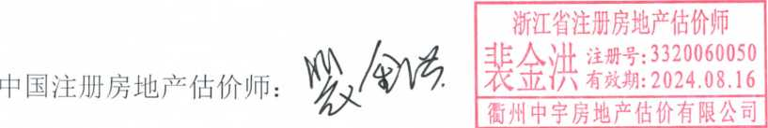浙江省注册房地产估价师  
体十□戈注册号：**3320060119**你乂吮有效期**：2024.09.14**

緞 州中宇房地产估价有恨公司

二。二二年九月五日

第二部分估价的假设和限制条件

一、估价的假设条件

（一）一般假设

**（1）** 本估价报告以委托方所提供估价资料的真实、合法为前提，若 由于委托估价方提供虚假的情况和资料致使房地产估价结果失实，委托 估价方应负完全责任。

**（2）** 注册房地产估价师对估价对象的房屋安全、环境污染等影响估 价对象价值或价格的重大因素给予了关注，在无理由怀疑估价对象存在 安全隐患且无相应的专业机构进行鉴定、检测的情况下，假定估价对象 能正常安全使用、无环境污染等影响估价对象的重大因素。

**（3）** 估价对象在价值时点的房地产市场价值为公开、平等、自愿的 交易市场，不考虑特殊买家的附加出价。

**（4）** 估价对象在合法前提下，按其规划用途使用能够产生最高最佳 效益，并在未来以此用途持续使用为前提。

**（5）** 任何有关估价对象的运作、程序符合国家、地方的有关法律、 法规、文件、政策等，不存在也不涉及任何法律纠纷及可能性争议、不 受任何权利限制、可以在公开市场上合法地进行转让为前提。

1. 未定事项假设

估价对象无未定事项，所以无未定事项假设。

1. 背离事实假设

背离事实假设是指因估价目的的特殊需要、交易条件设定或约定， 对估价对象状况所做的与估价对象在价值时点的状况不一致的合理假 定。

至价值时点，估价对象已受司法限制。本报告假设估价对象未发生 抵押、转让、查封、出租等行为，且未考虑估价对象可能存在的其他债 权或债务等对其房地产价值的影响，即本报告所评估的估价结果是估价 对象权属完整状态下的市场价值。

1. 不相一致假设

估价对象的实际用途与登记用途、规划用途一致，权属证明上权利 人一致，估价对象的名称或地址一致，无不相一致假设。

联系电话：

1 2 页

3 05 1 698

8500578

1. 依据不足假设

估价委托人提供的相关资料能满足本次估价需要，无依据不足假设。

二、估价限制条件

**1**、 本估价报告目的仅为房地产司法鉴定提供价值参考依据，不得用 于其它用途。否则，本估价结果无效。

**2**、 未经本公司同意，本估价报告不得向委托方和按规定报送的有关 部门外的单位和个人提供，亦不得将全部或部分内容见诸于任何公开媒 体。

**3**、 本房地产估价结果报告有效期为一年，即本报告出具之日起一年 内有效。在报告有效期内，如果房地产的作价标准发生重大变化，并对 房地产价值产生明显影响时，应重新进行估价。

**4**、 如果使用者发现本报告有文字或数字的校对、印刷和装订错误， 请及时与我公司联系更正；最终解释权归本估价机构所有。

**5**、 本报告必须经估价机构加盖公章、注册房地产估价师签字后方可 使用，估价机构仅对本报告的原件承担责任，对任何形式的复印件概不 认可且不承担责任。

第三部分估价结果报告

一、 委托方：

委托方：浙江省龙游县人民法院

地 址：衢州市龙游县鹏程路**26**号

二、 估价方：

受托估价机构：衢州中宇房地产估价有限公司

法定代表人：裴金洪

资质等级：贰级

评估资格证号：浙建房估证字**[2005]006**号

机构地址：衢州市上街**48**号**2**楼**19**室

联系电话：**0570—3051698**

三、 估价对象概况

（一）估价对象个别因素

**1**、 房地产概况：房屋坐落于龙游县龙洲街道恒诚•莱茵河畔美景园 **14**幢**506**、**606**室，房屋总层数为**6**层，估价对象位于**5-6**层，设计用途 为住宅，私有房产，估价对象建筑面积为**150.36**平方米，国有土地使用 权面积**31.12**平方米，土地使用权类型为出让,土地用途为城镇住宅用地。 估价对象房屋约于**2005**年建造。

**2**、 房地产权利状况：

根据法院提供编号**G20220607-0008393**《龙游县不动产登记信息查 询记录》

权属状况摘录表

|  |  |  |  |  |  |  |
| --- | --- | --- | --- | --- | --- | --- |
| 权属  信息 | 坐落 | 龙洲街道恒诚•莱茵河畔美景园14幢606室 | | | | |
| 权证号 | 3-049734-K 3-049734 | | | | |
| 权利人 | 王国明、廖晓英 | | | | |
| 登记日期 | 2011年04月20日 | 面积 | 53. 88 m2 | 用途 | 住宅用地/住宅 |
| 查询 | 权利类型 | 房屋（构筑物）所有权 | | 权利性质 | /存量房产 | |
| 记录 | 预告信息 | / | | 占地面积 |  | |
|  | 权利状况 | 现状 | | 限制 | 房产：有查封、有抵押 | |
| 权属 | 坐落 | 龙洲街道恒诚•莱茵河畔美景园14幢506室 | | | | |
| 信息 | 权证号 | 3-049734-K 3-049734 | | | | |
|  | 权利人 | 王国明、廖晓英 | | | | |

|  |  |  |  |  |  |  |
| --- | --- | --- | --- | --- | --- | --- |
| 查询  记录 | 登记日期 | 2011年04月20日 | 面积 | 104. 82 m2 | 用途 | 住宅用地/住宅 |
| 权利类型 | 房屋（构筑物）所有权 | | 权利性质 | /存量房产 | |
| 预告信息 | / | | 占地面积 | 31. 12 | |
| 权利状况 | 现状 | | 限制 | 房产：有査封、有抵押，，宗  地：有查封，无抵押 | |
| 权属  信息  查询  记录 | 坐落 | 龙洲街道恒诚•莱茵河畔美景园14号楼506、606室 | | | | |
| 权证号 | 龙游国用2011第101-1057号 | | | | |
| 权利人 | 廖晓英、王国明 | | | | |
| 登记日期 | 2011年04月12日 | 面积 | 31. 12 m2 | 用途 | 住宅用地 |
| 权利类型 | 国有建设用地使用权 | | 权利性质 |  | |
| 权利状况 | 现状 | | 限制 | 宗地：有查封、无抵押 | |

**3**、 房地产利用现状：估价对象实地查勘时已查封。

**4**、 建筑物状况：估价对象混合结构，房屋总层数**6**层，估价对象位 于**5-6**层，为**5**楼加阁楼复式结构，其中**5**层为三室二厅二卫，阁楼为 二厅一厨一卫，房子内部大部分为地板地面、其他为地砖地面，白色乳 胶漆墙面，石膏板造型吊顶、部分吊顶脱落；卫生间防滑地砖地面，墙 面贴墙砖，集成吊顶，洗漱台、坐便器、淋浴房、浴缸、卫浴设施齐全; 厨房防滑地砖地面，墙砖贴面，装有固定整体橱柜；阁楼露台装有**14**平 方米的不锈钢雨棚。房屋装有防盗门、塑钢窗，通风、采光情况良好， 使用及维护情况较差。

（二）估价对象区域因素

**1**、 估价对象区域位置

估价对象房屋坐落于龙游县龙洲街道恒诚•莱茵河畔美景园**14**幢 **506**、**606**室，东临龙洲路、南临龙翔路、西临平政路、北临衢江。

**2**、 交通条件

估价对象所在区域交通便利，周边有多路公交车经过。

**3**、 公共、基础设施状况

估价对象所在区域公共、基础设施完善，周边有学校、银行、医院、 酒店、超市、广场等公共服务设施，基础设施为五通一平。

四、估价目的：为确定房地产司法鉴定提供参考依据而评估房地产

五、 价值时点：二。二二年九月一日。

六、 价值定义：本次估价为估价对象房地产在价值时点的客观市场 价值，采用公开市场价值标准。

七、 估价依据：

**1** .《中华人民共和国城市房地产管理法》；《城市房地产抵押管理办 法》、《资产评估法》、《中华人民共和国土地管理法》、《中华人民共和国 城镇国有土地使用权出让和转让暂行条例》、《浙江省人民法院实施〈人 民法院对外委托司法评估管理规定〉细则》、国家标准**GB/T50291—— 2015**《房地产估价规范》、建住房**[2006]8**号《房地产抵押估价指导意见》 等法律法规、《国家标准**GB/T50899——2013**《房地产估价基本术语标 准》。

1. 委托方提供的《浙江省龙游县人民法院司法评估委托书》、《龙游 县不动产信息查询记录》以及其他资料。
2. 本公司掌握的有关资料以及估价人员实地查勘、调查获取的资料。

八、 估价原则：

本估价报告在遵循独立、客观、公正、科学、合理的基本原则下， 结合估价目的对估价对象进行估价。具体依据如下原则：

**1**、 合法原则

要求估价结果是在依法判定的估价对象状况下的价值或价格的原 则。

**2**、 替代原则

要求估价结果与估价对象的类似房地产在同等条件下的价值或价格 偏差在合理范围内的原则。

**3**、 价值时点原则

要求估价结果是在根据估价目的确定的某一特定时间的价值或价格 的原则。

**4**、 独立、客观、公正原则

要求站在中立的立场上，实事求是、公平正直地评估出对各方估价 利害关系人均是公平合理的价值或价格的原则。

**5**、 谨慎原则

要求在影响估价对象价值或价格的因素存在不确定性的情况下对其 作出判断时，应充分考虑其导致估价对象价值或价格偏低的一面，慎重 考虑其导致估价对象价值或价格偏高的一面的原则。

九、估价技术思路与方法

根据《房地产估价规范》，通行的估价方法有比较法、收益法、假设 开发法、成本法、基准地价修正法等，有条件选用比较法进行估价的， 应以比较法为主要的估价方法。

本估价对象的估价技术思路与方法为：根据市场调查，因与估价对 象处于同一供求范围内房地产交易实例较多，故釆用比较法进行评估。

所谓比较法是指将估价对象与价值时点近期发生过交易的类似房地 产进行比较，对这些类似房地产的成交价格做适当的修正，以此估算估 价对象的客观合理价格或价值的方法。

十、估价结果：

根据估价目的，遵循估价原则，按照估价程序，运用科学的估价方 法，通过对影响房地产价值的因素进行认真分析，经过测算并结合估价 经验，委估对象龙游县龙洲街道恒诚•莱茵河畔美景园**14**幢**506**、**606**室, 建筑面积为**158.7**平方米，国有土地使用权面积**31.12**平方米，土地使用 权类型为出让，土地用途为城镇住宅用地，其在价值时点二**0**二二年九 月一日的客观市场价值（或价格）为人民币**1314000**元，大写人民币壹 佰空拾壹万肆仟元整（含室内固定装修、不包括动产）。

估价对象房地产市场价值估价结果表

|  |  |  |  |  |
| --- | --- | --- | --- | --- |
| 价结果  项目名称 | 估价结果 | | | |
| 单价（元/m'） | 建筑面积（nf） | 总价（万元） | |
| 5楼住宅 | 9560 | 104.82 | 100.2 | **131.4** （大写人民币壹佰巻 拾壹万肆仟元整） |
| 6楼（阁楼）住宅 | 5736 | 53.88 | 30.9 |
| 附属物 | / | / | 0.3 |

**H**-一、提示

**1**、 本估价报告中涉及估价对象的房地产权利状况，系采用了委托人 提供的《浙江省龙游县人民法院司法评估委托书》、《龙游县不动产信息 查询记录》等资料，其真实合法权利状况应以房地产权属管理部门档案 记载为准。

**2**、 本次评估价值未考虑和扣除资产交易时需缴纳的税金及支付的相 关费用。

**3**、 评估基准日后、有效期内，若价格标准发生变化，对评估价值产 生影响时，不能直接使用本评估结论，须对评估结论进行调整或重新评 估。

**4**、本估价报告限用于房地产司法鉴定，不得作为其它用途使用。 十二、估价人员：

徐文晓

房地产估价师注册号：**3320060119**



估价机构（盖章）：衢州

资质等级：贰级

裴金洪 房地产估价师注册号：**3320060050**

十三、估价作业日期：

二**0**二二年九月一日至二**0**二二年九月五日**o** 十四、估价报告有效期：

壹年（自二**0**二二年九月五日至二。二三年九月四日止），随着时间 的推移，估价结果应作相应调

评估资格证号：浙建房估证字**［2005］006**号

法定代表人（盖章）:



浙江省注册房地产估价师  
小十政1注册号**：3320060119**你乂啪有效期：**2024.09.14**毎［碎豌产估价有限痙

注册房地产估价师（盖章）：徐文晓

浙江省注册房地产估价师  
韭**A**卅注册号：**3320060050**衣虫｛六有效期**：2024.08.16**衢州中宇房地产估价有鼠公司

注册房地产估价师（盖章）：裴金洪

二**0**二二年九月五日

衢州T|J上街4 8号2

第

联系电话： 共 **12** 页

3051698

8500578

第四部分附件

**1**、 《浙江省龙游县人民法院司法评估委托书》复印件**1**份。

**2**、 《龙游县不动产信息查询记录》复印件**1**份。

**3**、 估价对象照片**9**张。

**4**、 估价对象位置图。

**5**、 估价机构营业执照复印件**1**份。

**6**、 估价机构资格证书复印件**1**份。

**7**、 注册房地产估价师证复印件**2**份。

浙江省龙游县人民法院  
司法评估委托书

**( 2022 )**衢龙执评字第**28**号 衢州中宇房地产估价有限公司：

我院执行的申请执行人浙江龙游农村商业银行股份有限公 司与被执行人浙江雁之湖度假有限公司、王国明、廖晓英金融借 款合同纠纷一案，需对被执行人王国明、廖晓英位于龙游县龙洲 街道恒诚•莱茵河畔美景园**14**幢**506**、**606**房产【房产证号：龙 房权证**3-049734**号、**3-049734-1**号】的价值进行司法评估。依 照《最高人民法院关于人民法院执行工作中若干问题的规定(试 行)》第**47**条和《最高人民法院关于人民法院民事执行中拍卖、 变卖财产的规定》第四条的规定，请你单位对上述所列财产进行 价格评估，并将书面评估报告一式**5**份及时报送我院。评估标的 物的照片、视频及评估报告电子版等于评估报告寄出后三个工作 日内发至**qq**邮箱**1628187391c**

评估费用由申请人浙江龙游农村商业银行股份有限公司预 付 **100% O**

申：**13625707755**

二。二二年八月三十日

联系人：黄欢 联系电话：**0570-7261691**

邮寄地址：浙江省衢州市龙游县龙洲街道鹏程路**26**号龙游县人民法

院**207**办公室

|  |  |  |  |  |  |  |  |
| --- | --- | --- | --- | --- | --- | --- | --- |
|  | 被查询人 | 姓名 | 王国明 | | 证件号 | 330625195801053356 | |
| 被查询人 | 姓名 | 廖晓英 | | 证件号 | 330825198309197424 | |
| 权属  信息  .查询 记录 | 坐落 | 龙洲街道恒诚•莱茵河畔美景园14憧606 | | | | |
| 权证号 | 3-049734-1、 3-049734 | | | | |
| 权利人 | 王国明、廖晓英 .举一 | | | | |
| 登记日期 | 2011 年04月 02 日 | 面积 | 53. 88m2 | 用途 | 住宅用地、住宅 |
| 权利类型 | 房屋（构筑物）掰有权 | | 权利性质 | /存量房产 | |
| 预告信息 | / | | 占地面积 |  | |
| 权利状态 | 现状 | | 限制 | 房产：有查封，有抵押， | |
| 权属 信息  查询 记录 | 坐落 | 龙剛街道恒诚•莱茵河畔美景园M幢506 | | | | |
| 权证号 | 3-049734-1> 3-049734 | | | | |
| 权利人 | 王国明、廖晓英 | | | | |
| 登克日期 | 2011年04月02日 | 面积 | 104. 82m2 | 用途 | 住宅用地/住宅 |
| 权利类型 | 房屋（构筑物）所有权 | | 杈利性质 | /存量房产 | |
| 预告信息 | / - | | 舌血面积 | 31. 12 | |
| 权利状态 | •-  现状 | | 限制 | 房产:有查封，有抵押,，宗 地：有查封，无抵押， | |
| 权属  ‘信息  查询  记录 | 坐落 | 龙洲街道恒诚•莱茵河畔美景园14号楼506、606室 | | | | |
| 权证号 | 龙游国用2011第101-1057号 | | | | |
| 权利人 | 廖晓英、王国明 | | | | |
| 登记日期 | 2011年04月12日； | 面积 | 31. 12m' | 用途 | 住宅用地 |
| 权利类型 | 国有建设用地使甫'权 | | 权利性质 |  | |
| 权利状态 | 现状" | | 限制 | 宗地：有查封，无抵押， | |
|  | ；：本次査询结果记录共 **3** *条* | | | | | |
| 查询用途 调查取证 | | | | | | |

结果如下:

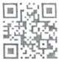

G20220607-0008393

龙游县不动产登记信息查询记录

,际号:

'依龙游县人民法院的申请，经查询龙游县不薪产登记系统,

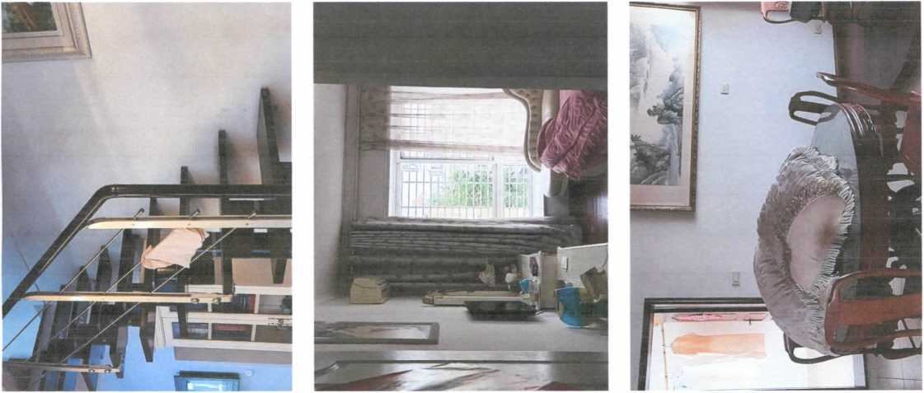

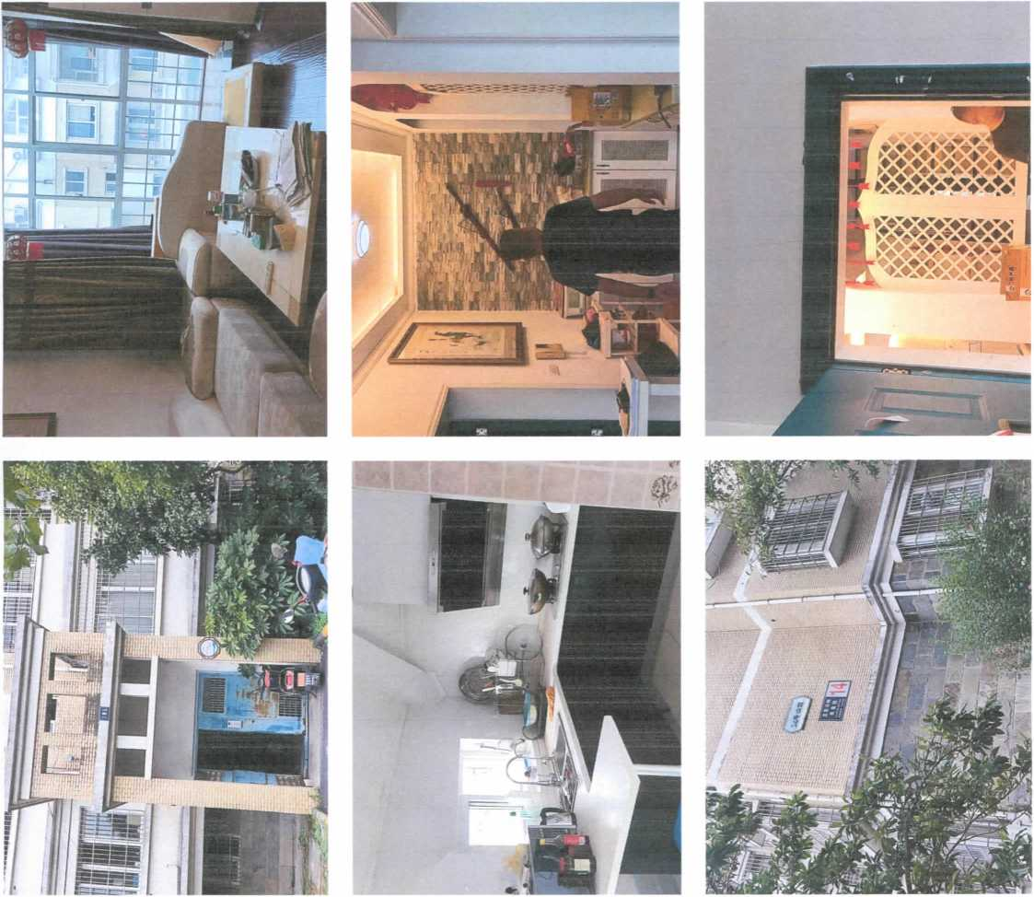

小南海帕

也

轉茵河畔

0阳光社区

。东方商厦

江黑园

0龙洲公园

0徉生•国i林府

中圖国能加油站

0

滞＞IQ 01集团

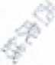

卩以:企让信用信息公示系湖址:

1

国家市场**W**督管理总局监制

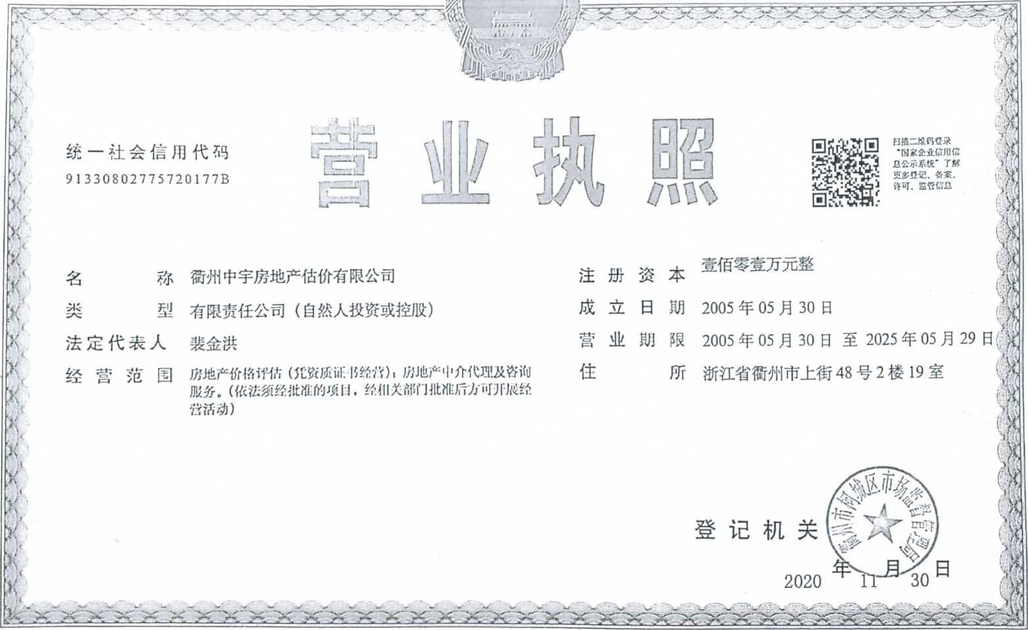

机构名称：制**I**忡宇房地产估价有限公司

裴金洪

浙江省衢州市上街**48**号**2**歯**9**室

住

所:

联系电话:

**0570-3051698**

**91330802775720177B**

组织形式:

有限责任公司

首次备案日期:

**2006-08-29**

案

等

备

级:

二级

书

证

编

号:

浙建房估证字**[2005]006**号

效

有

期

限;

**2020**年**12**月**07**日至**2023**年**12**月**06**日

法定代表人: （舖合**IH）**或妙人

件，

房地产估价机构备案证书

中国房地产估价 信用梏案絲

二。二。年十二月七日

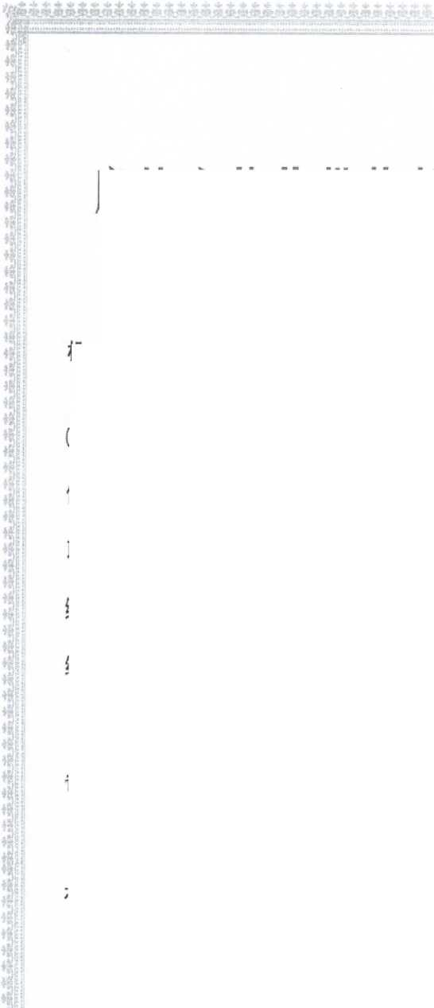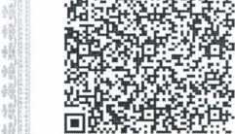

本证书由中华人民共和国住房和城 乡建设部，比准颁发。

本证书合法持有人有权使用注册 房地产估价师名称，执行房地产估价业 务，有权在房地产估价报告上签字。

This certificate is approved and issued by the Ministry of Housing and Urban-Rural Development of the People's Republic of China.

The bearer of this certificate is entitled to use the designation of Registered Real Estate Appraiser to proceed real estate appraisal practices and to sign on real estate appraisal reports.

姓名 / Full name

徐文晓

别 / Sex

身份证件号码/ ID適.

3308021972034幼914

....

注册号 / Regisicat^on：舟o.

3320060119

执业机构/ Employer

衢州中宇房地产估价有限公司

有效期至 / Date of expiry

2024-9-14

持证人签名 / Bearer's signature

No. 00254069

本证书由中华•人民共和国住房和城 乡建设部批准颁发。

本证书合法持有人有权使用注册 房地产估价师名称，执行房地产估价业 务.有权在分地产估价报告上签字-

This certificate is approved and issued by the Ministry of Housing and Vrban： Rural Development of the People's Republic of China.

The i>:arcr ui this certificate is entitled to use the designation of Registered Real Estate Apprai^r to proceed real cstaxe appraisal practices and to sign oti renl estate aj^raisai reports.

3320060050

执业机构/ Employe

有效期至 / Dale of expiry

裴金洪

3301041967040

賛州中宇房地产估价有限公司

2024-816

持证人签名 / Bearer's sigrwlure

No. 00-252838

